**BỘ CÔNG NGHIỆP**

**TRƯỜNG ĐẠI HỌC CÔNG NGHIỆP TP. HCM**

**KHOA CÔNG NGHỆ THÔNG TIN**



**BÁO CÁO BÀI TẬP LỚN MÔN**

**HỆ THỐNG VÀ CÔNG NGHỆ WEB**

**Website giới thiệu, bán linh kiện điện tử**

**Nhóm:** 48

**Thành viên nhóm:** Nguyễn Phú Điền Nhung

**Lớp:** DHKHMT16B

# MỤC LỤC

CHƯƠNG I. GIỚI THIỆU ĐỀ TÀI 3

CHƯƠNG II. PHÂN TÍCH ỨNG DỤNG CỦA WEBSITE 4

CHƯƠNG III. XÂY DỰNG ỨNG DỤNG 4

CHƯƠNG IV. KẾT LUẬN - HƯỚNG PHÁT TRIỂN 12

1. Kết luận: 12

2. Hướng phát triển. 12

## CHƯƠNG I. GIỚI THIỆU ĐỀ TÀI

### Giới thiệu nhu cầu cần thiết của một website, mô tả bài tập lớn:

Trong thời đại hiện nay, công nghệ thông tin đang phát triển rất mạnh mẽ vì hầu hết người dùng đều sử dụng mạng internet với nhiều mục đích như: tìm kiếm thông tin, mua bán trực tuyến, khai thác dữ liệu,… Trong đó, hình thức kinh doanh online đang phát triển rất mạnh mẽ. Chính vì thế, việc thiết kế một website kinh doanh trang trí đồ nội thất trên mạng là một nhu cầu cần thiết giúp các khách hàng dễ dàng tìm kiếm những món đồ trang trí và nội thất cho căn nhà đáp ứng nhu cầu của khách hàng.

KIENLAB là một trong những cửa hàng bán đồ trang trí nội thất đứng trong top những cửa hàng uy tín được nhiều người tin tưởng mua hàng tại Việt Nam. Với thông điệp thu hút khách hàng cung cấp đúng sản phẩm chất lượng, đẹp với hàng triệu khách hàng tại Việt Nam. Vì thế chúng tôi luôn nỗ lực không ngừng để đem các sản phẩm tốt đến hàng triệu người Việt, do đó nhiều cửa hàng với nhãn hiệu được ủy quyền của KIENLAB được ra đời và nhu cầu mua sắm trực tuyến cũng là một trong những tiềm năng để thu hút khách hàng đang rất phát triển cho nền công nghiệp 4.0 hiện nay.

### Mục tiêu của bài tập lớn

Website bán linh kiện diện tử nhằm giới thiệu và đưa các đồ trang trí nội thất lên mạng giúp khách hàng có thể tìm kiếm những món đồ mà mình muốn, đăng kí mua đồ trang trí nội thất trực tiếp trên mạng. Thông qua website khách hàng có thể tìm thấy những thông tin về các món đồ trang trì nội thất phù hợp cho ngôi nhà của mình theo từng chủ đề khác nhau về các phòng, các mùa, các dịp lễ, các vật đồ trang trí phổ biến cần có trong nhà,...

Website sẽ hiện thực hóa tất cả các sản phẩm và nhu cầu của khách hàng về sản phẩm cũng như các thắc mắc của khách hàng về cửa hàng.

* Đảm bảo được chức năng đặt mua hàng.
* Đảm bảo sự liên kết giữa các trang.
* Giới thiệu được các trang, mục về chủ đề sản phẩm, xu hướng,...
* Hiểu được cấu tạo của một website, học tập thêm được kiến thức.
* Tăng kỹ năng làm việc nhóm, tinh thần học tập.

## CHƯƠNG II. PHÂN TÍCH ỨNG DỤNG CỦA WEBSITE

### Mô tả các chức năng của website

#### Chức năng đăng nhập:

Khi người dùng truy cập trang web để xem các sản phẩm, sẽ xuất hiện form đăng nhập trong mục tài khoản, chức năng login gồm 2 trường để nhập Email và mật khẩu, ràng buộc của Email là không được rỗng và phải đúng cấu trúc, mật khẩu phải đủ 8 kí tự, button đăng nhập button đăng nhập, dưới button đăng nhập, sẽ có link đăng ký dành cho người dùng chưa từng đăng ký tài khoản trên web KIENLAB.

#### Chức năng đăng ký:

Khi người dùng truy cập trang web để xem các sản phẩm, sẽ xuất hiện form đăng nhập trong mục tài khoản, chức năng đăng ký gồm 3 trường để nhập Username, mật khẩu và nhập lại mật khẩu, mật khẩu phải đủ 8 kí tự, phần nhập lại mật khẩu phải đúng với mật khẩu trên đã đặt, một nút đăng ký.

#### Chức năng liên hệ:

Khi người dùng muốn liên hệ gián tiếp với KIENLAB thì sẽ có phần liên hệ dành cho người dùng với thông tin liên hệ của KIENLAB gồm: số điện thoại,email, địa chỉ google map,...

Phía bên trái logo KIENLAB có các link liên hệ khác như facebook, instargam, pinterest, youtube.

### Sitemap: Cấu trúc phân cấp và liên kết giữa các trang của website

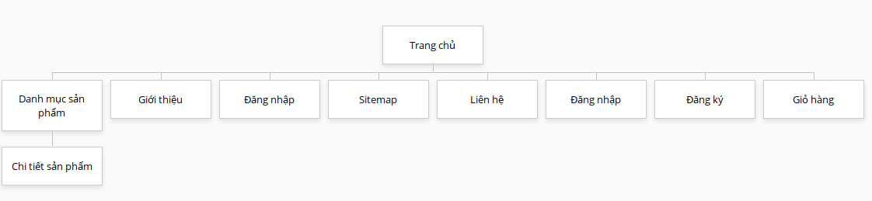

## CHƯƠNG III. XÂY DỰNG ỨNG DỤNG

### Một số màn hình chính của website

### Trangchủ

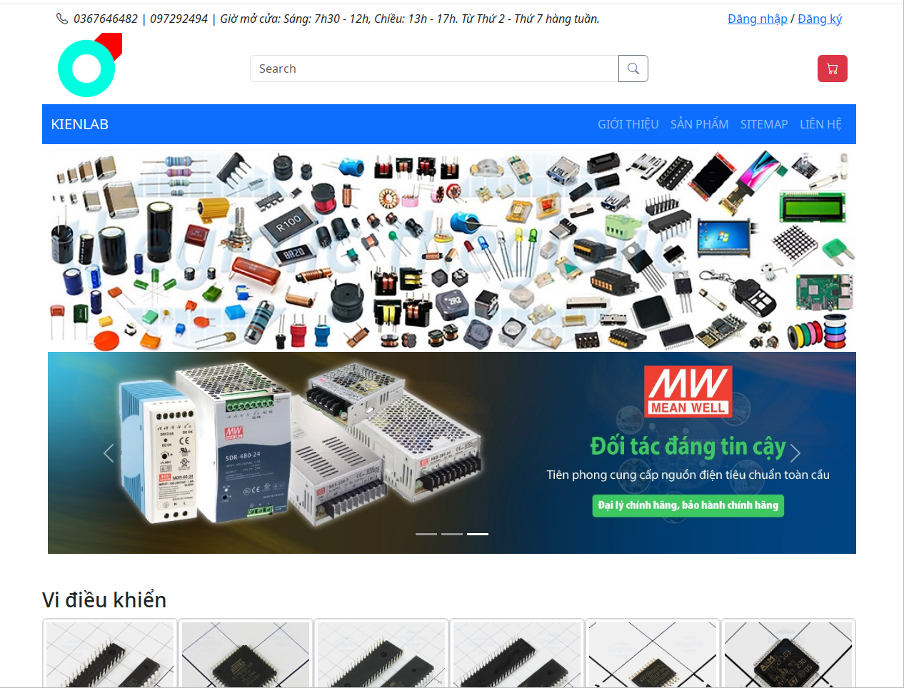Hình 1: Trang chủ

### Giới thiệu

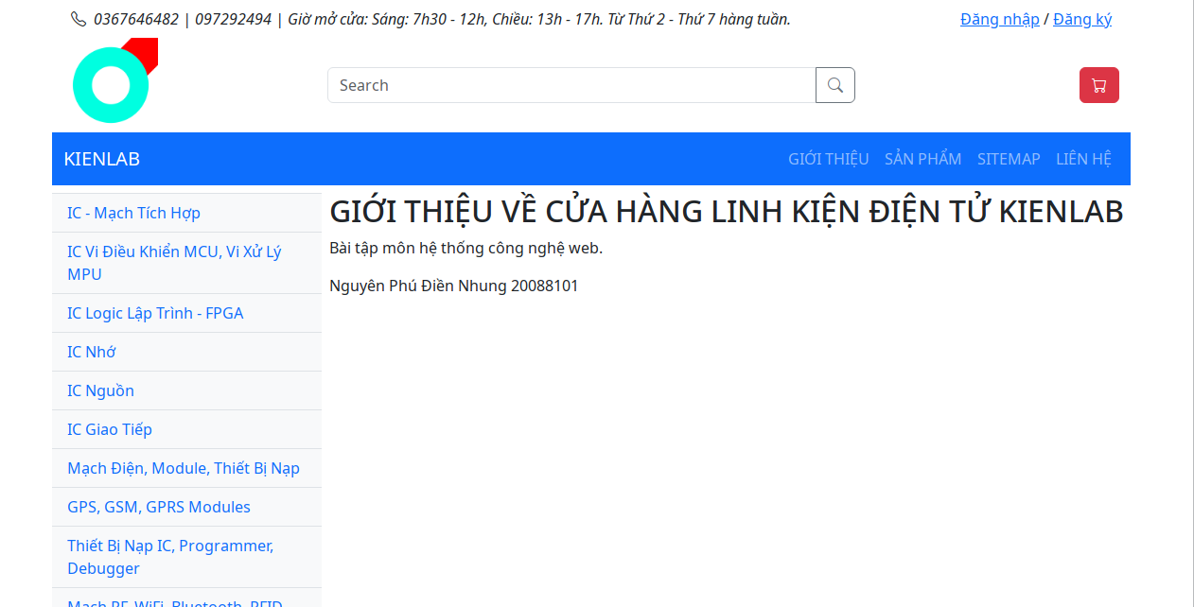

##### Hình 2: Trang giới thiệu

### Sản phẩm

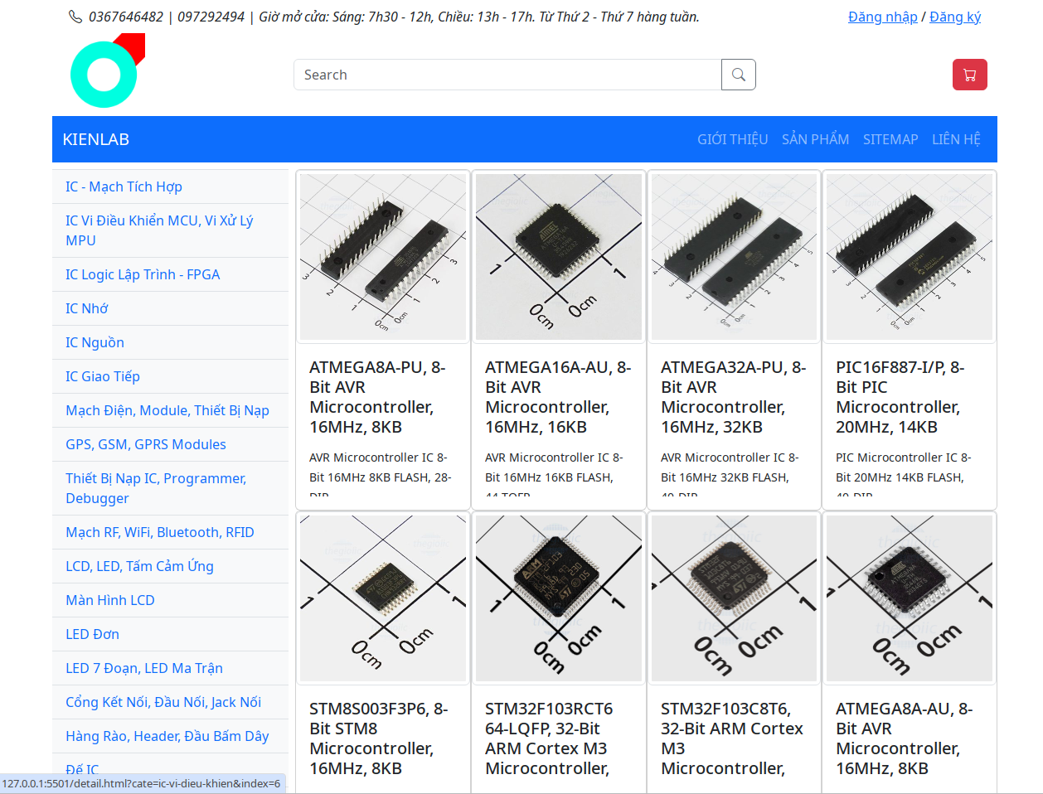Hình 4: Trang sản phẩm

### Trang chi tiết sản phẩm

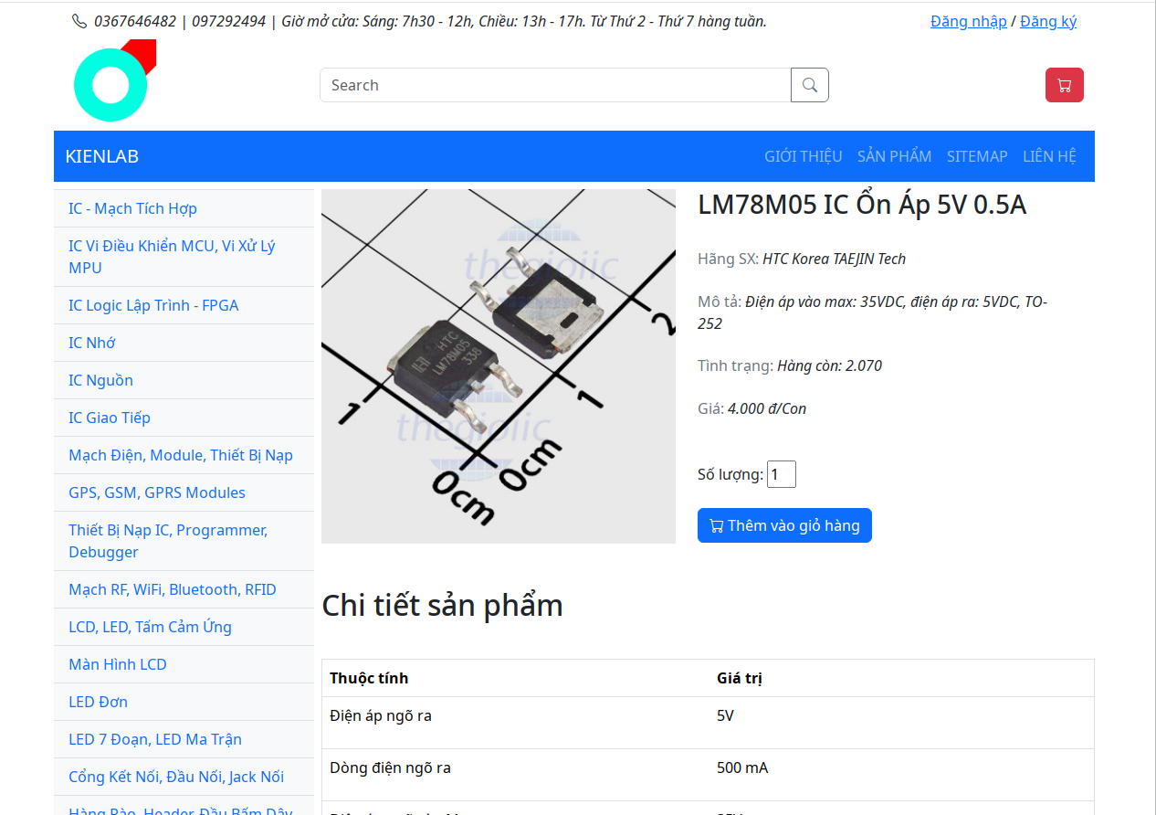Hình 6: Trang chi tiết sản phẩm

### Liên hệ

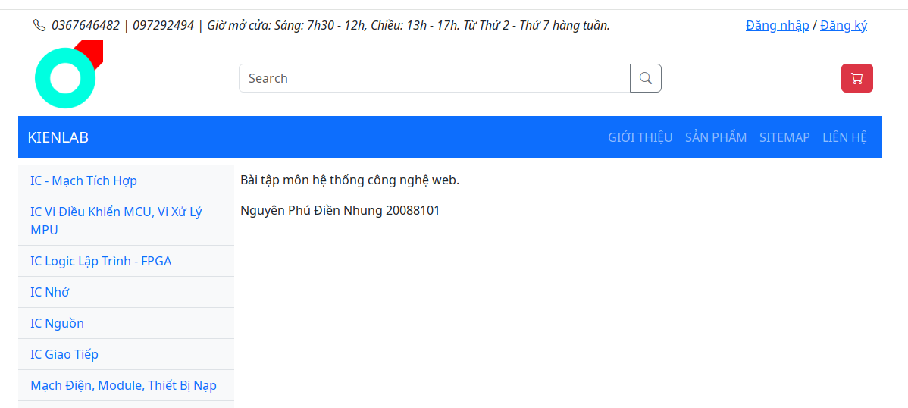Hình 7: Trang liên hệ

### Đăng nhập

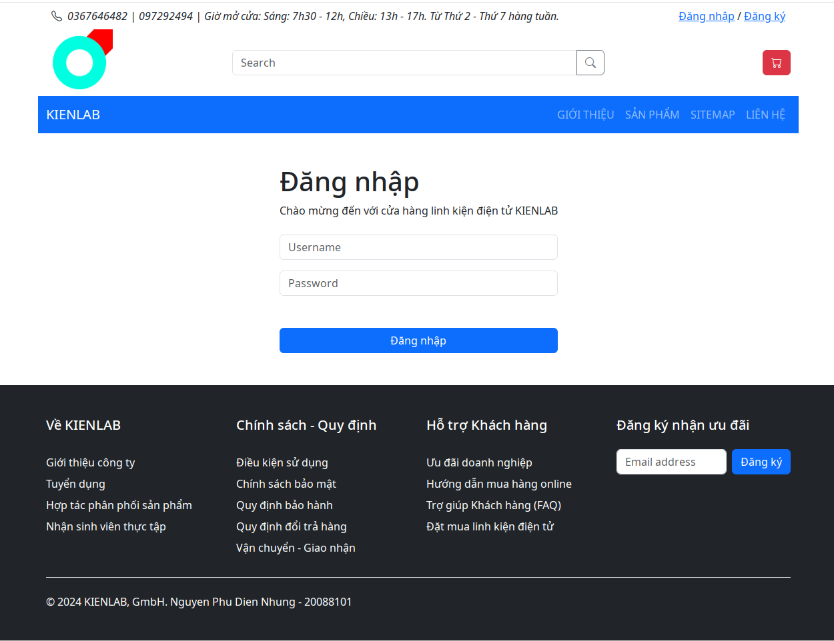

##### Hình 8: Trang đăng nhập

### Đăng kí

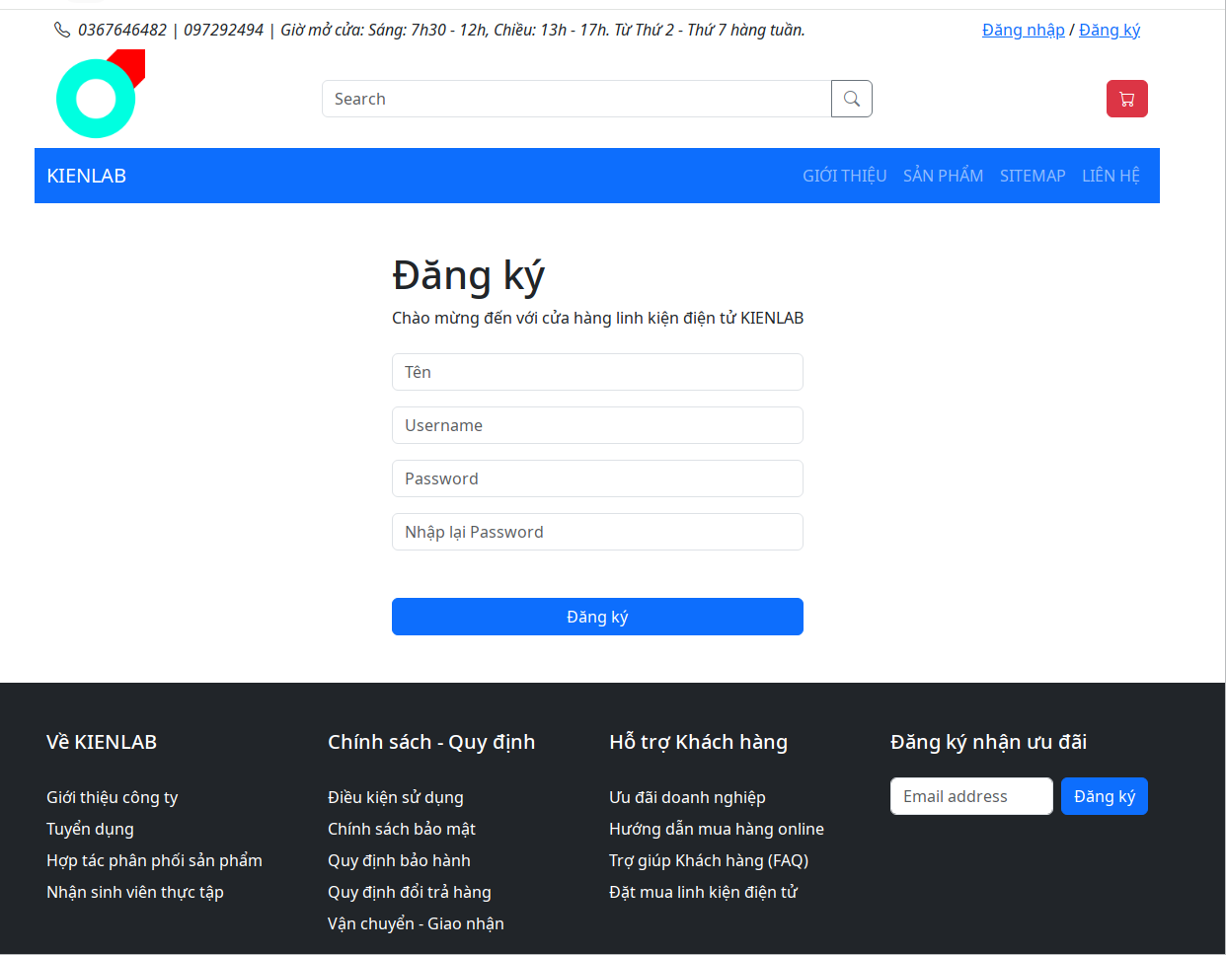

##### Hình 9: Trang đăng kí

### Trang sitemap

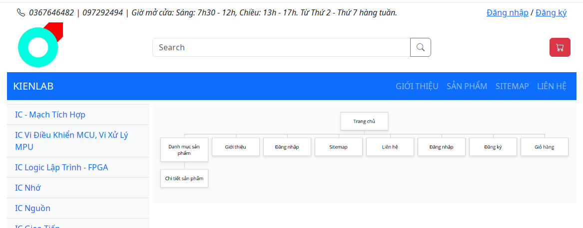

##### Hình 10: Trang sitemap

## CHƯƠNG IV. KẾT LUẬN - HƯỚNG PHÁT TRIỂN

## 1. Kết luận:

Đề tài Website giới thiệu, bán linh kiện diện tử là đề tài mang tính thương mại điện tử giúp cho người mua cũng như người bán ít tốn kém thời gian, mua bán thuận tiện, thanh toán nhanh chóng. Đây là một đề tài đang được ứng dụng nhiều cho các doanh nghiệp hoặc cá nhân. Trong quá trình tìm hiểu, phân tích và thực hiện, nhóm đã thấy được phần nào vào các công việc cần phải làm để xây dựng một website bán hàng qua mạng. Trong quá trình phân tích và thiết kế website chúng em đã cố gắng để thực hiện các chức năng sau:

* Website căn bản đã xây dựng được giao diện quản lí sản phẩm trang trí nội thất.
* Website chạy trên Git-Hub.
* Webstie đã xây dựng được một số chức năng nhỏ để phục vụ cho việc bán hàng trực tuyến như:
  + Đăng nhập.
  + Đăng ký.
  + Xem thông tin danh sách sản phẩm theo từng loại.
  + Xem thông tin chi tiết của sản phẩm.
  + Xem thông tin danh sách các bài viết xu hướng.
  + Xem thông tin chi tiết bài viết xu hướng
  + Trang liên hệ
  + Trang sitemap
* Sử dụng Javascipt xây dựng chức năng cập nhật sản phẩm.

Mặc dù chúng em đã cố gắng trong quá trình phân tích và hiện thực website, nhưng sẽ không thể tránh khỏi những thiếu xót trong quá trình thực hiện, vì vậy em rất mong cô chỉ dẫn và góp ý cho chúng em để chúng em hoàn thiện website này một cách đầy đủ.

## 2. Hướng phát triển.

Để website có thể hoạt động hiệu quả hơn cần dữ liệu phải được lưu trữ bằng hệ quản trị cơ sở dữ liệu có tính bảo mật hơn. Cần có sự kết hợp song song giữa quản lý nhân viên và hàng hóa một cách chặt chẽ hơn để việc theo dõi và quản lý của sản phẩm được tốt hơn.

Website ngày càng đóng vai trò quan trọng trong hoạt động Marketing. Để tìm hiểu những thông tin cũng như các hoạt động của doanh nghiệp, đa số các khách hàng sẽ truy cập vào website. Việc định hướng phát triển website là một điều cần thiết để mang lại một website hiệu quả.

* Có tính giao dịch: Giúp khách hàng thanh toán một cách tiện lợi, uy tín và nhanh nhất có thể.
* Có tính khuyến mại: Để thu hút khách hàng nhiều hơn, đem lại lợi nhuận cao hơn.
* Có tính thông tin.
* Có cơ sỡ dữ liệu của khách hàng.
* Đảm bảo an toàn thông tin.